**王声湧**

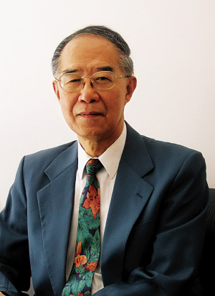

照片请提供原文件，不得小于1M

**名师简介：（50字以内）**教授，国家级教学名师，现任医学院伤害预防控制中心主任，曾任医学院副院长，流行病学教研室主任。

**工作成果：（200字以内）**从事教学、科研和疾病控制工作45年，主持42项部、省和厅级科研课题，27项科研，主编和参编32部专著，发表300多篇论文。9次获省部、厅（局）级科技进步奖，3次获优秀教学成果奖。享受国务院政府特殊津贴，荣获中国公共卫生与预防医学发展贡献奖、中国流行病学杰出贡献奖、暨南大学终身贡献奖和国务院侨办优秀教师、南粤优秀教师、广东省高教战线先进工作者、教书育人好教师、广东省教育系统抗非典先进个人；暨南大学十佳授课教师、十佳先进工作者等。

**名师寄语：（50字以内）**

**马宏伟**

**名师简介：（50字以内）**教授，博士、博士生导师。教育部“长江学者奖励计划”特聘教授， [暨南大学](http://baike.baidu.com/view/4140.htm)特聘教授，理工学院院长，公共安全研究中心副主任。

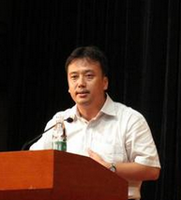

照片请提供原文件，不得小于1M

**工作成果：（200字以内）**从事结构冲击动力学、结构安全与预警方面研究20多年。曾主持国家自然科学基金3项、国家青年自然科学基金和霍英东全国高等院校青年教师研究基金2项，参加国家自然科学基金重点项目1项。主持省部级科技项目3项。共发表论文150余篇，出版专著2部。曾获山西省青年五四奖章、首届暨南大学“师德标兵”、广东省科技进步二等奖、徐芝伦全国力学优秀教师。

**名师寄语：（50字以内）**